Prénom : …………………………. | Date : …………………………………………………..

 | Textes documentaires (T - 06)

L'abeille à miel

L'abeille à miel est une sorte d'abeille qui butine des fleurs et fabrique du miel destiné à nourrir les siens pendant l'hiver.  C'est l'abeille la plus connue, aussi la nomme-t-on très souvent juste abeille (le terme « abeille » peut donc prêter à confusion). Par rapport au nombre d'espèces qu'on peut plus largement qualifier d'abeilles (plus de 20 000), elles représentent une minorité car la plupart ne stockent pas le nectar qu'elles récoltent sous forme de miel.  Comme les fourmis ou les termites, les abeilles à miel font partie des insectes sociaux (ce qui n'est pas le cas de toutes les abeilles), ne pouvant survivre qu'au sein d'une communauté de plusieurs milliers d'individus : la colonie ; et leur mode de vie est très évolué. | 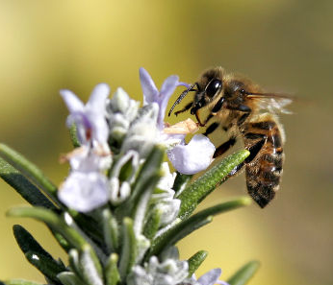  Abeille à miel butinant une fleur de romarin

Sauvages ou domestiquées, elles sont essentiellement composées d'espèces du genre Apis. En apiculture, l'abeille la plus utilisée dans le monde en raison de son haut rendement en miel et de son tempérament assez calme est l'abeille domestique occidentale (originaire d'Asie de l'Ouest, d'Europe et d'Afrique), dite aussi, par exemple, « abeille européenne » (nom scientifique : Apis mellifera).

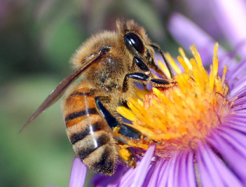  Abeille européenne prélevant du nectar d'une fleur | Quelques caractéristiques anatomiques  L'abeille possède deux paires d’ailes et ses yeux comportent chacun 4 000 facettes : ce sont des yeux composés, soit des yeux constitués d'un ensemble de récepteurs sensibles à la lumière et savamment appelés « ommatidies ».  Les femelles possèdent un dard pour se défendre. Comme il forme un harpon, il reste dans la victime. Elles ne peuvent donc s'en servir qu'une fois, à la différence des guêpes qui peuvent piquer plusieurs fois de suite.  N’ayant pas de trompe comme le papillon, elle lèche le nectar sucré du cœur des fleurs avec la langue, en remplit son jabot et retourne dans sa communauté recracher sa provision de nectar qui deviendra du miel.

- Un insecte social très évolué
Comme par exemple les fourmis ou les termites, les abeilles à miel :
-> sont des insectes sociaux qui ne peuvent survivre qu'au sein d'une communauté de plusieurs milliers d'individus, dite colonie ;
-> ont un mode de vie très évolué, qui repose sur une division de la colonie en « castes » d'individus fertiles et non fertiles.
À l'état sauvage, elles construisent leur nid dans la nature, dans des cavités naturelles, par exemple dans le creux d'un arbre. Mais depuis l'Antiquité, l'homme en a domestiquées en leur construisant des ruches pour favoriser leur installation et recueillir plus facilement la cire et le miel qu'elles fabriquent à partir du nectar butiné sur le cœur des fleurs. On appelle apiculture l'élevage des abeilles.

- La vie de la colonie
Le personnage principal de la colonie est la reine, seule femelle reproductrice (et donc la mère de tous). Sa seule activité est de pondre des œufs qui deviendront presque tous des ouvrières (femelles stériles), plus des mâles reproducteurs, appelés faux-bourdons. Comme la reine est nourrie et soignée par ses ouvrières, elle communique avec elles par des messages chimiques : les antennes captent et décodent ces messages.
L'hiver, comme il n'y a rien à butiner au dehors, toute la famille hiberne et vit sur ses réserves de miel. L'activité ne reprendra qu'avec les premières floraisons dans la nature et lorsque la température permettra aux abeilles de voler.

